REALISASI DIRECT INTRUCTION PADA PEMBELAJARAN IPA MATERI GAYA
Ulvi Latifah*¹, Gigih Winandika²
Universitas Nahdlatul Ulama Al-Ghazali (UNUGHA) Cilacap
Fakultas Keguruan dan Ilmu Pendidikan Guru Sekolah Dasar

- Pendahuluan
Pembelajaran yang dilakukan pada mata pelajaran Ilmu Pengetahuan Alam materi Gaya. Model yang digunakan pada saat pembelajaran materi tersebut adalah model contextual teaching and learning. Metode pembelajaran yang digunakan dalam pembelajaran adalah diskusi, tanya jawab, penugasan, ceramah, dan demonstrasi. Kegiatan pembelajaran dilakukan secara individu dalam pengerjaan soal latihan individu.
Pembelajaran yang dilakukan di kelas 4 A ini dilakukan dengan alokasi waktu 2 x 35 menit atau selama 70 menit. Kelas 4 A terdiri dari 31 siswa yakni 10 siswa perempuan dan 21 siswa laki-laki. Materi gaya merupakan materi pada kelas 4 semester 2.
Materi yang digunakan menggunakan sumber dari buku pendalaman materi siswa dan guru Materi yang disampaikan dalam pembelajaran adalah gaya. Beberapa materi yang dibahas didalamnya yaitu pengertian gaya, penjelasan mengenai macam-macam gaya, dan contoh-contohnya dalam kehidupan sehari-hari.
Penanganan pembelajaran dilakukan secara pendekatan individual dan kelompok. Pendekatan individual dilakukan dengan mendekati dan menanyakan kesulitan belajar individu kemudian memberikan penjelasan materi secara personal. Sedangkan pendekatan kelompok dilakukan dalam setiap kelompok belajar dengan menanyakan kesulitan belajar masing-masing kelompok serta memberikan penjelasan materi secara mendalam.
- Pembahasaan
- Materi Pembelajaran
Materi pembelajaran merupakan inti dari kegiatan pembelajaran, yaitu pesan yang ingin disampaikan kepada siswa. Berikut merupakan lampiran materi di kelas 4 A materi Gaya.

GAYA
- Pengertian Gaya
Gaya adalah tarikan atau dorongan. Gaya dapat menyebabkan suatu benda bergerak dan kedudukannya berubah. Untuk melakukan gaya diperlukan tenaga. Keadaan suatu benda dapat berubah akibat pengaruh gaya.
Pengaruh gaya terhadap benda antara lain sebagai berikut :
- Benda yang diam menjadi bergerak
Contoh : Meja yang didorong, bola yang ditendang, dan gerobak yang ditarik.
- Benda yang bergerak menjai diam.
Contoh : Pada saat sepeda yang sedang dikendarai direm, gerak sepeda menjadi lambat dan akhirnya berhenti.
- Benda berubah bentuk
Contoh : Saat botol air mineral yang kosong diinjak, botol tersebut akan berubah bentuk.
- Benda bergerak berubah arah
Contoh : saat bola yang menggelinding ditendang, bola berubah arah karena gaya yang diberikan.
- Macam-macam Gaya
- Gaya Otot
Adalah gaya yang timbul karena aktivitas otot. Contoh : anak menendang bola, ibu memotong kue, dan ayah memindahkan televisi.
- Gaya Gravitas Bumi
Adalah gaya yang disebabkan oleh gaya tarik bumi. Contoh : jika kita melempar benda ke atas, benda itu akan jatuh ke tanah.
- Gaya Pegas
Adalah gaya yang terjadi akibat tarikan atau dorongan terhadap bentuk yang dilakukan menggunakan pegas elastis. Contoh : ketapel, karet gelang, dan pulpen yang terdapat pegas di dalamnya.
- Gaya Magnet
Adalah gaya yang timbul karena tarikan magnet terhadap benda yang terbuat dari logam tertentu. Benda-benda seperti besi, baja, nikel, dan kobalt termasuk benda magnetis (dapat ditarik kuat oleh magnet). Contoh : Besi yang didekatkan pada magnet akat tertarik oleh magnet. Benda-benda yang terbuat dari plastik, kayu, karet, dan beberapa jenis logam seperti aluminium, emas, tembaga, dan perak adalah termasuk benda yang tidak bersifat magnetis (tidak dapat ditarik oleh magnet).
- Gaya Listrik
Adalah gaya yang ditimbulkan oleh benda-benda yang bermuatan listrik. Contoh : jika penggaris plastik digosok-gosokkan pada rambut, lalu didekatkanpada potongan kertas-kertas kecil, maka penggaris tersebut akan dapat menarik potongan kertas.
- Gaya Gesek
Adalah gaya yang timbul jika dua permukaan benda saling bertemu. Gaya gesek dapat menimbulkan adanya hambatan. Semakin kasar permukaan suatu benda, gaya gesek dan hambatannya akan semakin besar. Contoh : saat mengasah pisau menggunakan batu asahan, menghapus papan tulis, dan gesekan ban mobil dengan permukaan jalan.
- Manfaat Gaya
- Manfaat Gaya Otot
Gaya otot dapat dihasilkan oleh otot manusia dan otot hewan. Kita menggunakan otot untuk melakukan beberapa kegiatan misalnya, menulis, melompat, berenang, berlari, mengayuh sepeda, menarik tali tambang. Gaya otot hewan juga banyak dimanfaatkan orang, misalnya untuk menarik delman dan membajak sawah.
- Manfaat Gaya Listrik
Listrik banyak kita manfaatkan untuk menyalakan alat-alat elektronik. Listrik dari pembangkit listrik digunakan untuk menyalakan lampu di rumah dan di jalan. Listrik juga dimanfaatkan untuk menyalakan radio, televisi, mesin cuci, dan kipas angin. Listrik pada bterai dimanfaatkan untuk menyalakan kalkulator, senter, atau telepon genggam. Listrik dapat digunakan untuk membuat magnet.
- Manfaat Gaya Magnet
Beberapa manfaat gaya magnet dalam kehidupan sehari-hari :
- magnet digunakan paada pengunci kotak pensi atau tas.
- magnet bermanfaat untuk menunjukkan arah pada kompas.
- magnet digunakan untuk memisahkan benda-benda logam di tempat pembuangan barang bekas.
- Manfaat Gaya Gravitasi
Beberapa manfaat gaya gravitasi dalam kehidupan sehari-hari :
- Gaya gravitasi berguna menahan benda-benda tetap berada pada permukaan bumi.jika tidak ada gaya gravitasi, benda-benda akan berhamburan dan saling bertabrakan. Benda-benda di bumi juga dapat terlempar ke luar angkasa.
- Gaya gravitasi menjaga atmosfer tetap berada di permukaan bumi. Atmosfer melindungi bumi dari radiasi sinar matahari dan benda-benda luar angkasa.
- Gaya gravitasi bumi menjaga agar bulan serta satelit buatan tetap berada di posisinya. Bulan dan satelit buatan terikat gaya tarik bumi sehingga tidak melayang ke luar angkasa. Manfaat satelit buatan, antara lain untuk komunikasi, memperkirakan cuaca, dan penelitian.
- Manfaat Gaya Gesek
Beberapa contoh manfaat gaya gesek, yaitu sebagai berikut :
- Gaya gesek membantu benda bergerak tanpa tergelincir. Ketika kamu berjalan, gaya gesek terjadi pada pertemuan antara sepatumu dengan lantai.
- Gaya gesek menghentikan yang sedang bergerak.
- Gaya gesek menahan benda-benda agar tidak bergeser.
- Metode Pembelajaran
Djamarah menyatakan bahwa metode merupakan alat untuk mencapai tujuan. Dengan memanfaatkan metode secara akurat, guru aakan mampu mencapai tujuan pengajaran.dengan penggunaan metode yang tepat tujuan yang dirumuskan akan lebih mudah untuk dicapai.
Metode pembelajaran yang digunakan di kelas 4 A materi Gaya ini adalah sebagai berikut:
- Tanya jawab
Metode tanya jawab adalah metode mengajar yang memungkinkan terjadinya komunikasi langsung yang bersifat two way traffic sebab pada saat yang sama terjadi dialog antara guru dan peserta didik (Sudjana, 2009; 78). Guru bertanya peserta didik menjawab, atau peserta didik bertanya guru menjawab. Dalam komunikasi ini terlihat adanya hubungan timbal balik secara langsung antara guru dan peserta didik.
Metode tanya jawab yang dilakukan dalam pembelajaran ini meruapakan suatu metode pembelajaran dimana guru memberikan kesempatan kepada siswa untuk bertanya terkait materi yang masih belum dipahami. Dalam hal ini siswa juga dapat mengutarakan pertanyaannya langsung tanpa harus menunggu kesempatan bertanya yang diberikan oleh guru.
- Penugasan
Metode resitasi (penugasan) adalah metode penyajian bahan dimana guru memberikan tugastertentu agar peserta didik melakukaan kegiatan belajar (Djamarah, 2006; 85). Metode ini disamping merangsang peserta didik untuk aktif belajar, baik secara individual maupun kelompok, juga menanamkan tanggung jawab. Oleh sebab itu tugas dapat diberikan secara individual ataupaun kelompok.
Metode penugasan yang dilakukan di kelas 4A materi gaya ini dilakukan dengan memberikan tugas individu berupa soal evaluasi serta tugas kelompok.
- Demonstrasi
Metode demonstrasi adalah metode mengajar yang menggunakan peragaan untuk memperjelas suatu pengertian atau untuk memperlihatkan bagaimana melakukan sesuatu kepada anak didik (Drajat, 2008; 296).
Metode demonstrasi dilakukan oleh guru dengan menggunakan media pembelajaran yang telah dibawa seperti magnet dan bola serta benda-benda sekitar yang bisa tetarik magnet seperti penggaris besi. Dalam hal ini, siswa dapat mengamati media pembelajaran secara langsung sehingga dapat meningkatkan pemahaman siswa terkait materi dalam pembelajaran.
- Ceramah
Suparta dan Noer Aly (2003; 170) mendefinisikan ceramah adalah setiap penyajian informasi secara lisan, baik yang formal dan berlangsung selama 45 menit maupun yang informal dan hanya memakan waktu 5 menit. Dalam kaitannya dengan pembelajaran, ceramah adalah metode mengajar dalam bentuk peraturan bahan pelajaran secara lisan. Metode ceramah yang dilakukan guru berupa penjelasan materi secara lisan mengenai gaya.
- Media Pembelajaran
Sanaky (2013) mendefinisikan media pembelajaran sebagai sebuah alat yang berfungsi dan dapat digunakan untuk menyampaikan pesan pembelajaran. Sejalan dengan itu, media pembelajaran merupakan alat bantu yang berfungsi untuk menjelaskan sebagian dari keselruhan program pembelajaran yang sulit dijelaskan secara verbal (Musfiqon, 2012). Dengan kata lain, suatu media pembelajaran dapat digunakan sebagai media utama yang digunakan untuk keseluruhan proses pembelajaran atau sebagai pelengkap atau suplemen saja.
Media pembelajaran yang digunakan di kelas 4A materi gaya adalah menggunakan media power pont. Selain itu, media lain yang digunakan adalah benda-benda sekitar yang ada di sekitar. Hal ini dilakukan karena mengingat model pembelajaran yang digunakan adalah Contextual Teaching and Learning sehingga penulis menggunakan benda-benda sekitar untuk memancing pengetahuan dan pemhaman siswa terkait materi.

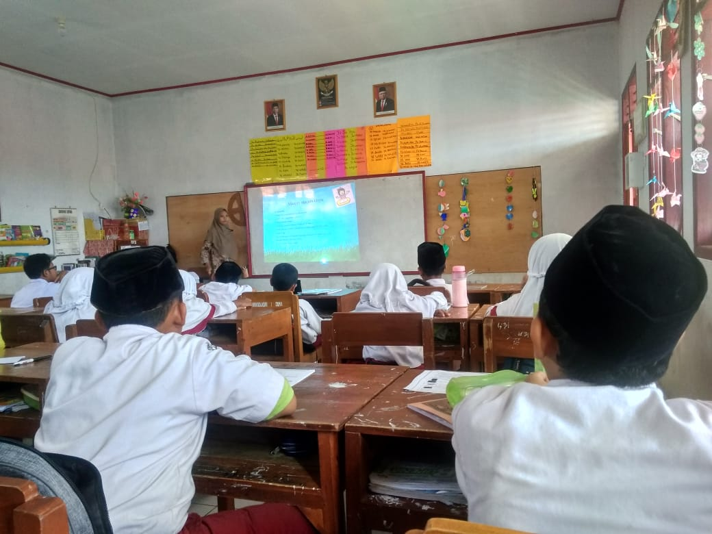
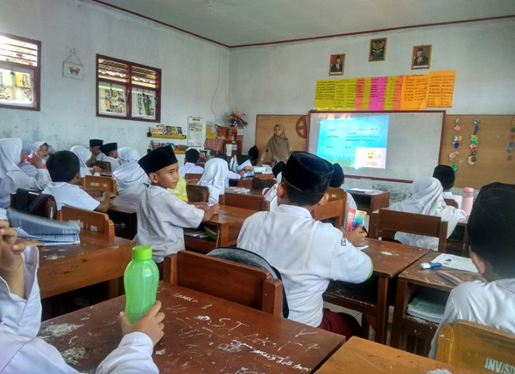

Gambar 1 Membuka Kegiatan Pembelajaran Gambar 2 Menjelaskan Materi Pembelajaran
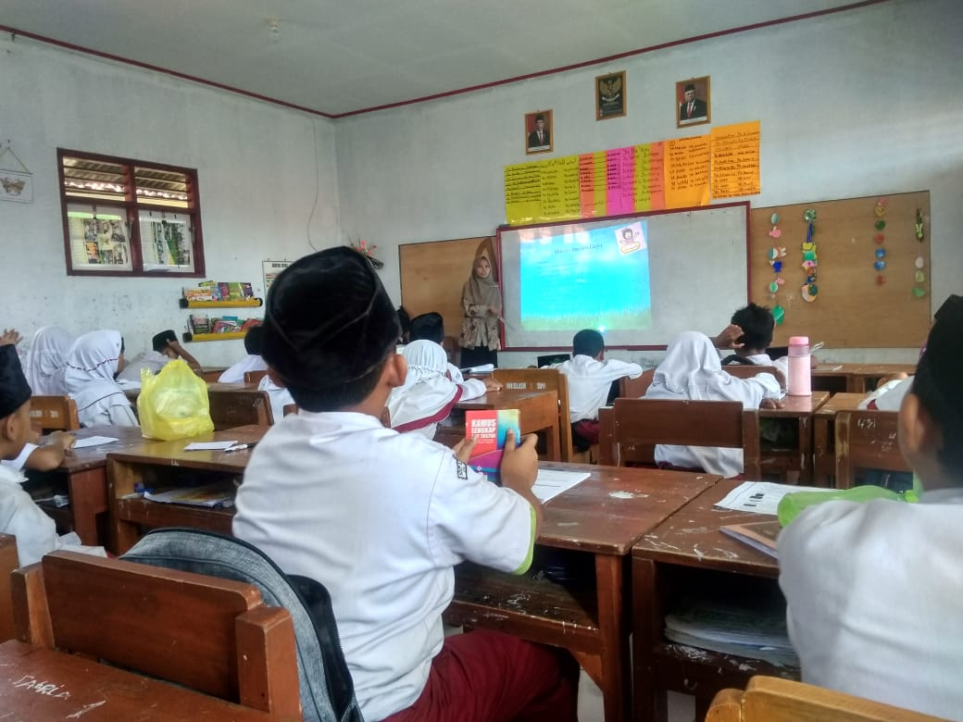

Gambar 3 Memberi Pertanyaan

- Evaluasi Pembelajaran
Dalam pembelajaran, evaluasi atau penilaian menjadi hal yang wajib dilakukan. Hal ini karena evaluasi bertujuan untuk melihat dan mengetahui proses yang terjadi dalam proses pembelajaran. Proses pembelajaran memiliki 3 hal penting yaitu: input, transformasi dan output.
Dalam kegiatan evaluasi terdapat beberapa tahapan penting yang saling mendukung satu sama lainnya. Mengacu pada pengertian evaluasi, adapun tahapan-tahapan evaluasi adalah sebagai berikut:
- Perencanaan Evaluasi, yaitu kegiatan penentuan topik yang akan dievaluasi. Misalnya; evaluasi hasil kerja, atau evaluasi rencana kerja.
- Proses Pelaksanaan, yaitu kondisi perencanaan yang dilaksanakan di lapangan.
- Kontrol Pelaksanaan Evaluasi, yaitu kegiatan mengontrol apakah pelaksanaan evaluasi berjalan sesuai rencana atau tidak.
- Mengolah Data Evaluasi, yaitu kegiatan mengolah data dengan bantuan statistik.
- Pelaporan hasil evaluasi, yaitu membuat laporan hasil evaluasi agar diketahui oleh pihak-pihak yang berkepentingan.
Pembuatan evaluasi dilaksanakan untuk mengetahui dan mengukur sejauh mana pengetahuan peserta didik terkait materi yang telah disampaikan selama pertemuan.
PENILAIAN HASIL PEMBELAJARAN
- Penilaian Pengetahuan
Teknik : Tugas Individu
Instrumen : Uraian Singkat
Soal : Terlampir
- Penilaian Sikap
Teknik : Observasi
Instrumen : Format Penilaian Sikap
No | Nama Siswa | Perubahan Tingkah Laku
 |  | Percaya Diri |  |  |  | Tanggung Jawab
 |  | BT | MT | MB | SM | BT | MT | MB | SM
Keterangan :
- BT : Belum Terlihat
- MT : Mulai Terlihat
- MB : Mulai Berkembang
- SM : Sudah Membudaya
- Penilaian Ketrampilan
Aspek | 4 | 3 | 2 | 1
Pengetahuan tentang macam- macam gaya yang bekerja pada suatu benda. | Dapat menentukan 5 macam gaya yang bekerja pada suatu benda. | Dapat menentukan 3 atau 4 macam gaya yang bekerja pada suatu benda. | Dapat menentukan 2 macam gaya yang bekerja suatu benda. | Dapat menentukan 1 macam gaya yang bekerja pada suatu benda.
- Remidial
Guru memberikan soal tambahan bagi siswa yang nilainya belum tuntas tentang materi gaya.
- Pengayaan
Guru memberikan bimbingan bagi siswa yang belum mampu mengerjakan soal tentang gaya.
Bentuk soal evaluasi siswa dan kunci jawaban:
- Apa yang dimaksud dengan gaya.......
- Tuliskan 3 macam gaya yang kamu ketahui.......
- Gaya yang timbul karena aktivitas otot disebut gaya......
- Apa manfaat gaya listrik bagi kehidupan sehari-hari......
- Berikan contoh gaya gravitasi......
Kunci jawaban :
- Gaya adalah tarikan atau dorongan.
- Gaya gravitasi, gaya otot, gaya gesek.
- Gaya otot.
- Untuk menyalakan alat-alat elektronik.
- Jika kita melempar bola ke atas, maka bola itu akan jatuh ke tanah.
- Proses Pembelajaran
Pembelajaran di kelas 4A materi Gaya dilakukan dalam beberapa tahap, yakni pendahuluan, inti dan penutup. Pada kegiatan pendahuluan, guru memberikan apersepsi, mengecek kehadiran, melakukan ice breaking, memberikan pertanyaan stimulus, penyampaian materi secara singkat, KD, tujuan pembelajaran, serta langkah dalam pembelajaran yang akan dilakukan.
Pada kegiatan ini, guru mendemosntrasikan kepada siswa mengenai benda sekitar dan media yang telah dibawa. Selain itu, guru melakukan tanya jawab terkait media yang digunakan. Siswa menyampaikan pendapatnya terkait media yang dibawa guru dengan kaitan materi yang akan dipelajari. Guru juga menjelaskan materi mengenai pengertian gaya kepada siswa. Siswa dapat bertanya apabila ada hal-hal yang masih belum dipahami.
Guru juga memberikan soal latihan individu kepada siswa untuk dapat dikerjakan selama kurang lebih 20 menit. Setelah selesai mengerjakan, siswa mengumpulkan lembar soal dan jawaban tersebut kepada guru. Selanjutnya, guru dapat melakukan penilaian.
Pada kegiatan penutup, guru bersama siswa mengambil kesimpulan terhdap pembelajaran yang telah dilakukan. Guru juga memberikan kesempatan kepada siswa untuk bertanya terkait materi yang masih belum dipahami. Selanjutnya, guru mengajak siswa untuk berdo’a mengakhiri kegiatan pembelajaran.
Dalam proses pembelajaran di kelas 4 A ini menggunakan model pembelajaran contextual teaching and learning. Model Contextual Teaching and Learning adalah konsep belajar dan mengajar yang membantu guru mengaitkan antara materi yang diajarkannya deng siswa situasi dunia nyata siswa dan mendorong siswa membuat hubungan antara pengetahuan yang dimilikinya dengan penerapannya dalam kehidupan mereka sebagai anggota keluarga, warga negara dan pekerjan.

- Penutup
Microteaching yang dilakukan pada hari selasa tanggal 28 Januari 2020 di kelas IV A menggunakan model contextual teaching and learning, pendekatan saintifik dan metode diskusi, tanya jawab, penugasaan. Pembelajaran ini menggunakan medai magnet, power point, bola dan penggaris.

DAFTAR PUSTAKA
Afandi, Muhamad. 2013. Model dan Metode Pembelajaran di Sekolah. Semaranng: Unissula Pres.
Atmaja, Nanda Pramana. 2016. Buku Super Lengkap Evaluasi Belajar-Mengajar. Yogyakarta: Diva Pers.
Putria, Aditin dkk. 2018. Media Pembelajaran Inovatif dan Pengembangannya. Bandung: PT Remaja Rosdakarya Offset.
Irene, dkk. 2016. Buku bupena jilid 4 C. Jakarta. Penerbit Erlangga.
Buku Sains Jilid 4 Untuk SD/ MI Kelas IV.

